POLYSAFE APEX 55

Objectflor

Eigenschaften

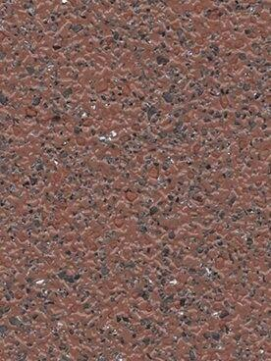

Benutzungsintensität

Klasse 23, Klasse 34, Klasse 43

Bewertungsgruppe Rutschgefahr

R 12

Werkstoff

Polyvinylchlorid (PVC)

Breite (mm)

2.000,00

Länge (mm)

15.000,00

Aufladungsspannung im Begehversuch

max. 2 kV (antistatisch)

Brandverhalten

Bfl-s1

Chemische Beständigkeit

fleckbeständig

Gesamtdicke Belag (mm)

3,00

Gewicht (kg/m²)

3,60

Belagsart

PVC

Farbbeständigkeit gegenüber künstlichem Licht

≥ 6